ЧИСЛО И ЦИФРА 0
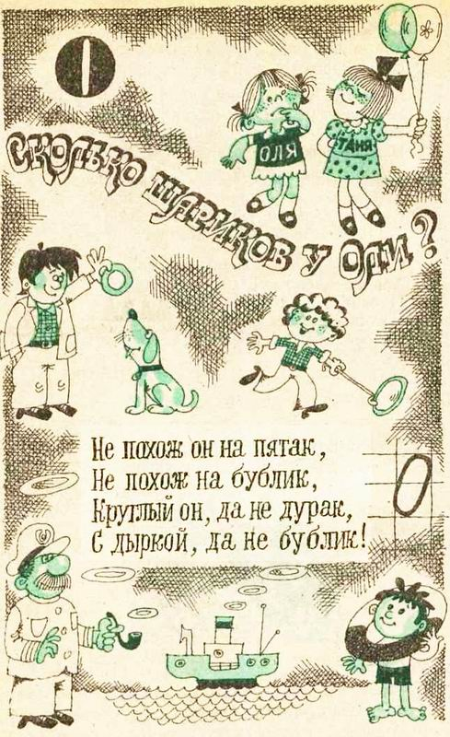
НА ЧТО ПОХОЖА ЦИФРА
Повернуть её ты можешь,
Головой поставить вниз,
Цифра будет всё такой же,
Правда ведь, скажи?
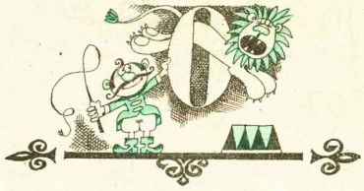
Цифра вроде буквы О —
Это ноль иль ничего.
Круглый ноль такой хорошенький,
Но не значит ничегошеньки!
(С. Маршак)
Могу назвать его мячом,
А хочешь, дыркой назовём,
А можно бубликом,
Почти что кругленьким.
Но как его ни назовём,
Он называется нулём!
(Ф. Дагларджа)
Не похож он на пятак,
Не похож на бублик,
Круглый он, да не дурак,
С дыркой, да не бублик!
(Э. Александрова)
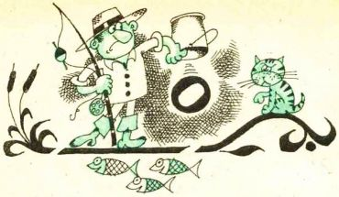
НЕМНОГО ИСТОРИИ
Вот он, посмотрите на него — 0. Его называют нулём или нолём и обозначают им «ничто». Прибавьте нуль к пяти — получится та же пятёрка. Ведь мы ничего к числу не прибавили, вот оно и осталось без изменения. Отнимите нуль от шести — получится опять-таки шесть. Казалось бы, что о нём говорить: нуль и нуль — пустышка. Недаром никчемного человека называют «нуль без палочки».
Значит, подумает кое-кто, нуль — вовсе пустяковая цифра, без которой легко обойтись. Но это совсем не так.
Если разобраться, то выйдет, что нуль — очень даже важная персона. Как написать 10, 100, 1 000 000, если его нет? Как написать 102 или 1905, если между цифрами не поместить волшебный кружок? Получится 12, 195, а вовсе не то, что надо. Мучение одно!
Вот так долгие века люди и мучились. Чтобы цифры получались правильными, чтобы вышли именно 102, 1905, а не 12 и 195, приходилось их записывать на особой разграфлённой доске — абаке. Там были клеточки отдельно для миллионов, отдельно для сотен и десятков тысяч, просто для тысяч, просто для сотен, десятков и, наконец, для единиц. Словом, абак был тогда чем-то вроде теперешних счётов, только без косточек. На каждую графу абака клали кружок с нужной цифрой, а место нуля оставляли пустым. Потом это пустое место стали накрывать пустым же кружком. Так родился наш нуль. В память об абаке он так и остался похожим на кружок.
Считается, что так обозначать нуль впервые стали в Индии, но некоторые учёные думают, что нуль появился ещё раньше, у вавилонян. Но везде он и обозначался и назывался кружком. На языке Древней Индии «кружок» — «сунья». Арабы перевели это слово на свой язык, и стал наш нуль называться «сифр». Не правда ли, напоминает что-то? Правильно! «Сифр» — «цифра».
Так уж получилось, что арабским именем нуля — этого самого молодого из цифровой семьи — стали называть с тех пор всех его братьев и сестёр. Все они теперь цифры: и 0 — цифра, и 5 — цифра, и 6 — цифра, и 9 — тоже цифра. А само слово «нуль» возникло позже (от латинского nullum — ничто).
Как ни странно, «ничто» - самая важная цифра нашей счётной системы! Казалось бы, пустота, воздух — а какая сила! Ведь нуль только тогда ничего не значит, когда стоит слева от числа. Но стоит ему стать справа — число тут же увеличивается в десять раз. От нуля можно ожидать всяких фокусов. Про него даже песенки поют в лабиринте чисел:
У людей говорят:
«Не шути с огнём!»
А у нас говорят:
«Не шути с нулём!»
У нуля про запас
Сотни каверз и проказ,
Нужен глаз за ним
Да глаз!
(О проказах нуля можно прочитать в книге Э. Александрова и В. Левшина «В лабиринте чисел».)

У этой цифры есть ещё одно важное значение. Обычно мы думаем, что нуль стоит в начале ряда чисел и что любое число (один, два, три и т. д.) будет больше нуля. Взгляните, однако, на термометр.
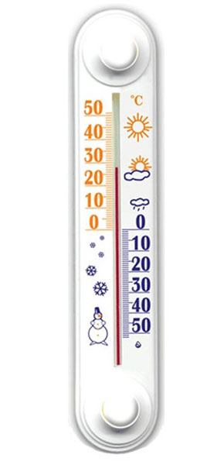
Здесь нуль помещён между двумя рядами чисел, которые идут вверх и вниз от него. Вверх идут цифры, обозначающие градусы тепла, вниз — градусы холода. Про числа, расположенные над нулём, мы говорим: «Выше нуля». А о числах под нулём: «Ниже нуля». Что значит «ниже»? Значит, меньше нуля? Но разве может быть число меньше нуля? Оказывается, может. Такие числа называются отрицательными. Чтобы отличить их от положительных чисел; расположенных выше нуля, математики ставят перед ними знак минус. Например, число - 3 читаем как «минус три». И всем понятно, что это отрицательное число. Таким образом, нуль является как бы пограничным столбом между двумя бесконечными рядами чисел: положительных и отрицательных. Теперь, пожалуй, вы согласитесь, что нуль - важное изобретение древних математиков.
ВЕСЁЛЫЕ СТИХИ
Вот это ноль — иль ничего.
Послушай сказку про него.
Сказал весёлый круглый ноль
Соседке-единице:
- С тобою рядышком позволь
Стоять мне на странице!
Она окинула его
Сердитым, гордым взглядом:
- Ты, ноль, не стоишь ничего.
Не стой со мною рядом!
Ответил ноль: - Я признаю,
Что ничего не стою,
Но можешь стать ты десятью,
Коль буду я с тобою.
Так одинока ты сейчас,
Мала и худощава,
Но будешь больше в десять раз,
Когда я стану справа.
Напрасно думают, что ноль
Играет маленькую роль.
Мы двойку в двадцать превратим.
Из троек и четвёрок
Мы можем, если захотим,
Составить тридцать, сорок.
Пусть говорят, что мы ничто, -
С двумя нолями вместе
Из единицы выйдет сто,
Из двойки — целых двести!
(С. Маршак)
Нуль на месте на пустом
Ставят, как известно,
Только он при всём при том
Не пустое место.
Коль нуль к числу ты прибавляешь
Иль отнимаешь от него,
В ответе тотчас получаешь
Опять то самое число.
Попав как множитель средь чисел,
Он сводит мигом всех на нет,
И потому в произведении
Один за всех несёт ответ.
Ноль без палочки — место пустое.
Помни правило это простое.
Ноль — Король, если палочка слева
Встанет рядышком как Королева.
(М. Пляцковский)
Скок да скок,
Скок да скок —
покатился колобок,
круглый да румяный,
прямо на поляну.
Нам колобок
Нарисовать,
Как ноль в тетради
Написать.
Да только ноль
Не колобок,
А просто он
Пустой кружок.
И значит цифра эта,
Что ничего здесь нету.
И звери съели колобок.
Вот что такое
Ноль — кружок.
(В. Бакалдин)
Я,
На всё махнув рукой,
Взял
Уроки сделал честно,
Сделал, не жалея сил!
Ну и что же?
Бесполезно!
Так никто и
Не спросил!
(Б. Заходер)
ЧИТАЕМ ВМЕСТЕ
СКАЗКА ПРО НУЛЬ
Жил на свете Нуль. Вначале он был маленьким-премаленьким, как маковое зёрнышко. Нуль никогда не отказывался от манной каши и вырос большим-пребольшим. Цифры 1, 4, 7, худые и угловатые, завидовали Нулю. Такой он был круглый, внушительный.
- Быть ему вожаком, - пророчили вокруг.
А Нуль важничал и раздувался как индюк.
Поставили как-то Нуль впереди двойки, тройки и пятёрки, да ещё запятой отделили от них, чтобы подчеркнуть его исключительность. И что же? Величина цифр уменьшилась вдруг в десять раз! Поставили Нуль впереди других цифр - то же самое. Удивляются все. А кое-кто даже начал поговаривать, что у Нуля только внешность, а содержания никакого.
Услышал это Нуль и загрустил… Но грусть беде не помощник. Надо что-то предпринять, Нуль вытягивался, становился на цыпочки, приседал, ложился набок, а результат всё тот же.
С завистью поглядывал теперь Нуль на другие цифры: хоть и неброские с виду, а каждая что-то значит. Некоторым же удавалось вырасти в квадрат или в куб, и тогда они становились важными величинами.
Попробовал и Нуль подняться в квадрат, потом в куб, но ничего не получилось.
Бродил Нуль по белу свету, несчастный, обездоленный. Однажды увидел он цифры, выстроившиеся в ряд, друг за другом, и потянулся к ним: надоело одиночество. Нуль подошёл незаметно, стал скромно позади всех! О чудо! Он сразу ощутил в себе силу, и все цифры приветливо посмотрели на него: ведь он удесятерил их величину.
СПОР ЦИФР
Однажды цифры поспорили с Нулём:
- Ты хотя и число, но ровнёхонько ничего не значишь! Вот ученик возьмёт цифру «два» и соответственно поставит два кубика, а возьмёт «нуль» и ничего не поставит.
- Правда, правда, ни-че-го, - сказала Пятёрка.
- Ни-че-воч-ка, ни-че-воч-ка, - затараторили цифры.
- Вы ничего не понимаете, - сказал Нуль. - Вот Единица. Я встану рядом с тобой справа. Чем ты теперь стала? Отвечай! А если я встану рядом с тобой справа, Пятёрка, что ты будешь означать?
Нуль встал справа от цифры 5, и она стала пятью десятками, числом 50.
Нуль вставал справа от каждой цифры и просил называть образованное число.
- Я увеличиваю каждое число в 10 раз, а вы меня ничевочкой назвали. А как вы запишете ответ, если меня не будет, в таких примерах: 5-5=…, 7-7=…?
Но цифры всё же затеяли спор:
- Я больше всех значу, - заявила Девятка, - ведь я не Единица.
Единица засмеялась, встала слева к цифре «девять» и спросила:
- Кто теперь больше: ты или я?
Подбежала цифра «семь» и встала на место Единицы. Получилось число 79.
- Я семь десятков, семьдесят, понимаешь?
Так все цифры становились рядом с Девяткой и все оказывались больше Девятки. Удивилась Девятка, смутилась.
А ведь всё просто объясняется. Самое главное - это место цифр в числе. Девятка больше всех, когда цифры живут отдельно, но когда они становятся рядом друг с другом, дело меняется. На первом месте справа пишутся единицы, на втором справа налево — десятки.
Цифры всё поняли и с тех пор спорить перестали.
ПОСЛОВИЦЫ, КРЫЛАТЫЕ СЛОВА
Ноль без палочки (прост.). Ничего не стоящий, не значащий человек.
Ноль внимания (прост.). Полное равнодушие, безразличие со стороны кого-либо к кому-либо или чему-либо.
Абсолютный нуль, круглый ноль. Человек ничтожный, совершенно бесполезный в каком-либо деле.
Сводить к нулю, свести к нулю. Лишать всякого смысла, значения (сравн. «сводить на нет».).
Ничто не возникает из ничего. Это выражение принадлежит греческому философу Мелиссу, часто цитировалось древними философами, писателями.
Ничто не ново под луной. Это выражение, ставшее крылатым, взято из стихотворения русского писателя Н. М. Карамзина (навеяно библейским писанием.)
Даром ничего не даётся. Цитата из стихотворения Н. А. Некрасова «В больнице».
ЗАДАЧИ В СТИХАХ
В нашем классе два Ивана,
Две Татьяны, два Степана,
Три Катюши, три Галины,
Пять Андреев, три Полины,
Восемь Львов, четыре Саши,
Шесть Ирин и две Наташи,
И всего один Виталий.
Сколько всех вы насчитали?
Вот отметки по контрольной:
Получили «пять» все Саши,
Иры, Кати и Наташи.
По «четвёрке» — Тани, Гали,
Лёвы, Поли и Виталий.
Остальные - все Иваны,
Все Андреи и Степаны -
Получили только «тройки».
А кому достались «двойки»?
(Никому)
Повезло опять Егорке,
У реки сидит не зря.
Два карасика в ведёрке
И четыре пескаря.
Но смотрите - у ведёрка
Появился хитрый кот…
Сколько рыб домой Егорка
На уху нам принесёт?
(Нисколько)
Барсучиха-бабушка
Испекла оладушков.
Угостила двух внучат -
Двух драчливых барсучат.
А внучата не наелись,
С рёвом блюдцами стучат.
Ну-ка, сколько барсучат
Ждут добавки и молчат?
(Молча не ждёт никто, а с рёвом ждут двое)
Семь рассерженных гусей,
Семь отчаянных друзей
Ходят-бродят: «Га-га-га!»
Тут хозяйка позвала их:
- Есть хотите? - Да-да-да!
И пошли ватагой всей
Семь рассерженных гусей.
Семь гусей ушли кормиться,
Сколько же осталось птицы?
(Нисколько).
Шёл Кондрат
В Ленинград,
А навстречу - двенадцать ребят.
У каждого по три лукошка,
В каждом лукошке - кошка,
У каждой кошки - двенадцать котят,
У каждого котёнка
В зубах по четыре мышонка.
И задумался старый Кондрат:
«Сколько мышат и котят
Ребята несут в Ленинград?»
(Нисколько)
Глупый, глупый Кондрат!
Он один шагал в Ленинград.
А ребята с лукошками,
С мышами и кошками
Шли навстречу ему —
(В Кострому)
По дороге два мальчика шли
И по два рубля нашли.
За ними ещё четыре идут.
Сколько они найдут?
(Нисколько)
ДУМАЙ, СЧИТАЙ, ОТГАДЫВАЙ!
(Задачи на сообразительность)
Может ли при сложении двух чисел получиться нуль, если хотя бы одно из чисел не равно нулю? (Нет, не может).
Может ли при вычитании получиться 0? (Да, может, в том случае, когда оба данных числа – уменьшаемое и вычитаемое - равны).
В каком случае сумма двух чисел равна первому слагаемому? второму слагаемому? (Когда второе слагаемое есть нуль. Первое слагаемое нуль).
СКОЛЬКО?
На грядке сидят 6 воробьёв, к ним прилетели ещё 4. Кот подкрался и схватил одного воробья. Сколько осталось воробьёв на грядке? (Нисколько, так как остальные воробьи улетели).
Летела стая уток. Охотник выстрелил и убил одну. Сколько уток осталось? (Нисколько, так как остальные улетели).
Росли две вербы, на каждой вербе - по две ветки. На каждой ветке - по две груши. Сколько всего груш? (Ни одной, так как на вербе груши не растут).
Стоит в поле дуб. На дубе 3 ветки. На каждой ветке по 3 яблока. Сколько всего яблок? (Нисколько).
На груше росло 10 груш, а на иве на 2 меньше. Сколько груш росло на иве? (Нисколько, так как на иве груши не растут).
РЕБУС
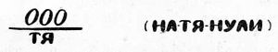
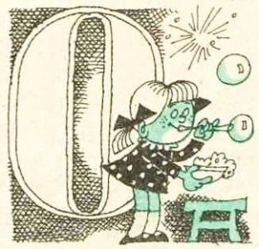

Волина В. Праздник числа. Занимательная математика для детей.

